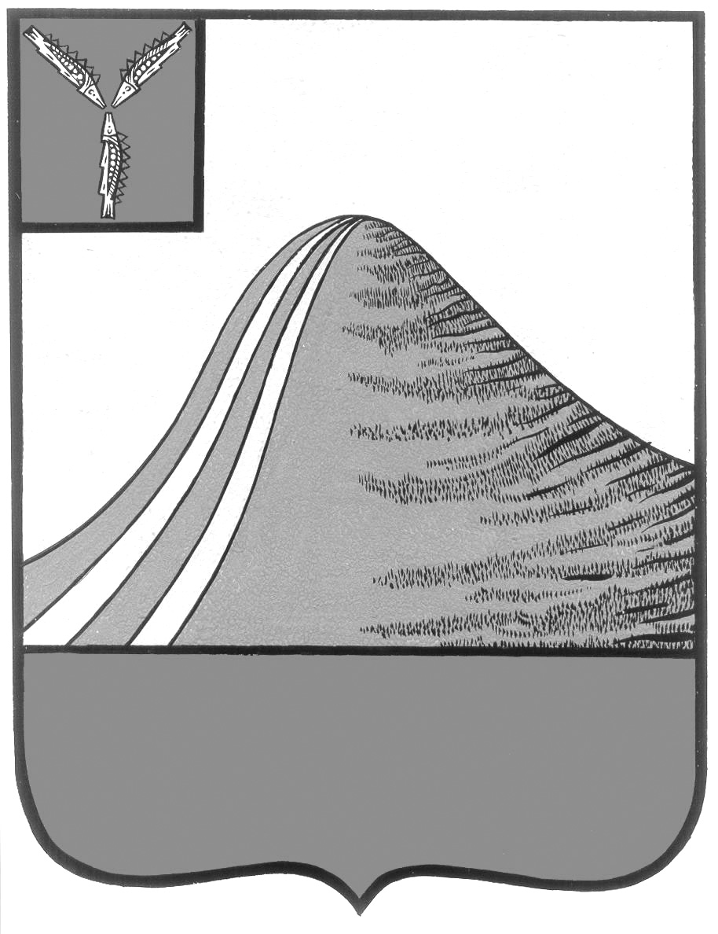

АДМИНИСТРАЦИЯ ЛЫСОГОРСКОГО МУНИЦИПАЛЬНОГО РАЙОНА

САРАТОВСКОЙ ОБЛАСТИ

### П О С Т А Н О В Л Е Н И Е

19 декабря 2017 года № 640

р.п. Лысые Горы

# ["Об утверждении Правил составления и направления предостережения о недопустимости нарушения обязательных требований, подачи юридическим лицом, индивидуальным предпринимателем возражений на такое предостережение и их рассмотрения, уведомления об исполнении такого предостережения"](garantF1://71509366.0)

# В соответствии с [частью 7 статьи 8.2](garantF1://12064247.8207) Федерального закона «О защите прав юридических лиц и индивидуальных предпринимателей при осуществлении государственного контроля (надзора) и муниципального контроля», постановлением Правительства Российской Федерации от 10 февраля 2017 г. N 166 «Об утверждении Правил составления и направления предостережения о недопустимости нарушения обязательных требований, подачи юридическим лицом, индивидуальным предпринимателем возражений на такое предостережение и их рассмотрения, уведомления об исполнении такого предостережения», руководствуясь Уставом Лысогорского муниципального района, администрация Лысогорского муниципального района постановляет:

1. Утвердить Правила составления и направления предостережения о недопустимости нарушения обязательных требований, подачи юридическим лицом, индивидуальным предпринимателем возражений на такое предостережение и их рассмотрения, уведомления об исполнении такого предостережения согласно приложению.

2. Контроль за исполнением настоящего постановления возложить на первого заместителя администрации Лысогорского муниципального района Куторова Э.А.

# 

# Приложение к постановлению

администрации Лысогорского

муниципального района

от 19.12.2017 года № 640

# Правила составления и направления предостережения о недопустимости нарушения обязательных требований, подачи юридическим лицом, индивидуальным предпринимателем возражений на такое предостережение и их рассмотрения, уведомления об исполнении такого предостережения

1. Настоящие Правила определяют порядок составления и направления администрацией Лысогорского муниципального района Саратовской области (далее - органом муниципального контроля) предостережения о недопустимости нарушения обязательных требований, требований, установленных муниципальными правовыми актами (далее - предостережение), порядок подачи юридическим лицом, индивидуальным предпринимателем возражений на такое предостережение (далее - возражения) и их рассмотрения органом муниципального контроля, порядок уведомления юридическим лицом, индивидуальным предпринимателем органа муниципального контроля об исполнении предостережения.

2. Решение о направлении предостережения принимает руководитель, заместитель руководителя органа муниципального контроля или иное уполномоченное должностное лицо органа муниципального контроля на основании предложений должностного лица, органа муниципального контроля при наличии указанных в [части 5 статьи 8.2](garantF1://12064247.8205) Федерального закона "О защите прав юридических лиц и индивидуальных предпринимателей при осуществлении государственного контроля (надзора) и муниципального контроля" сведений.

3. Составление и направление предостережения осуществляется не позднее 30 дней со дня получения должностным лицом органа муниципального контроля сведений, указанных в [части 5 статьи 8.2](garantF1://12064247.8205) Федерального закона "О защите прав юридических лиц и индивидуальных предпринимателей при осуществлении государственного контроля (надзора) и муниципального контроля", если иной срок не установлен административными регламентами осуществления соответствующих видов муниципального контроля.

4. В предостережении указываются:

а) наименование органа муниципального контроля, который направляет предостережение;

б) дата и номер предостережения;

в) наименование юридического лица, фамилия, имя, отчество (при наличии) индивидуального предпринимателя;

г) указание на обязательные требования, требования, установленные муниципальными правовыми актами, нормативные правовые акты, включая их структурные единицы, предусматривающие указанные требования;

д) информация о том, какие действия (бездействие) юридического лица, индивидуального предпринимателя приводят или могут привести к нарушению обязательных требований, установленных муниципальными правовыми актами;

е) предложение юридическому лицу, индивидуальному предпринимателю принять меры по обеспечению соблюдения обязательных требований, установленных муниципальными правовыми актами;

ж) предложение юридическому лицу, индивидуальному предпринимателю направить уведомление об исполнении предостережения в орган муниципального контроля;

з) срок (не менее 60 дней со дня направления предостережения) для направления юридическим лицом, индивидуальным предпринимателем уведомления об исполнении предостережения;

и) контактные данные органа муниципального контроля, включая почтовый адрес и адрес электронной почты, а также иные возможные способы подачи возражений, уведомления об исполнении предостережения.

5. Предостережение не может содержать требования о предоставлении юридическим лицом, индивидуальным предпринимателем сведений и документов.

6. Предостережение направляется в бумажном виде заказным почтовым отправлением с уведомлением о вручении либо иным доступным для юридического лица, индивидуального предпринимателя способом, включая направление в виде электронного документа, подписанного усиленной [квалифицированной электронной подписью](garantF1://12084522.54) лица, принявшего решение о направлении предостережения, указанного в пункте 2 настоящих Правил, с использованием информационно-телекоммуникационной сети "Интернет", в том числе по адресу электронной почты юридического лица, индивидуального предпринимателя, указанному соответственно в Едином государственном реестре юридических лиц, Едином государственном реестре индивидуальных предпринимателей либо размещенному на официальном сайте юридического лица, индивидуального предпринимателя в составе информации, размещение которой является обязательным в соответствии с законодательством Российской Федерации, либо посредством федеральной государственной информационной системы "Единый портал государственных и муниципальных услуг".

7. По результатам рассмотрения предостережения юридическим лицом, индивидуальным предпринимателем могут быть поданы в орган муниципального контроля, направивший предостережение, возражения.

8. В возражениях указываются:

а) наименование юридического лица, фамилия, имя, отчество (при наличии) индивидуального предпринимателя;

б) идентификационный номер налогоплательщика - юридического лица, индивидуального предпринимателя;

в) дата и номер предостережения, направленного в адрес юридического лица, индивидуального предпринимателя;

г) обоснование позиции в отношении указанных в предостережении действий (бездействия) юридического лица, индивидуального предпринимателя, которые приводят или могут привести к нарушению обязательных требований, установленных муниципальными правовыми актами.

9. Возражения направляются юридическим лицом, индивидуальным предпринимателем в бумажном виде почтовым отправлением в орган муниципального контроля, либо в виде электронного документа, подписанного усиленной [квалифицированной электронной подписью](garantF1://12084522.54) индивидуального предпринимателя, лица, уполномоченного действовать от имени юридического лица, на указанный в предостережении адрес электронной почты органа муниципального контроля, либо иными указанными в предостережении способами.

10. Орган муниципального контроля рассматривает возражения, по итогам рассмотрения направляет юридическому лицу, индивидуальному предпринимателю в течение 20 рабочих дней со дня получения возражений ответ в порядке, установленном пунктом 6 настоящих Правил. Результаты рассмотрения возражений используются органом муниципального контроля для целей организации и проведения мероприятий по профилактике нарушения обязательных требований, совершенствования применения риск-ориентированного подхода при организации муниципального контроля (надзора) и иных целей, не связанных с ограничением прав и свобод юридических лиц и индивидуальных предпринимателей.

11. При отсутствии возражений юридическое лицо, индивидуальный предприниматель в указанный в предостережении срок направляет в орган муниципального контроля уведомление об исполнении предостережения.

12. В уведомлении об исполнении предостережения указываются:

а) наименование юридического лица, фамилия, имя, отчество (при наличии) индивидуального предпринимателя;

б) идентификационный номер налогоплательщика - юридического лица, индивидуального предпринимателя;

в) дата и номер предостережения, направленного в адрес юридического лица, индивидуального предпринимателя;

г) сведения о принятых по результатам рассмотрения предостережения мерах по обеспечению соблюдения обязательных требований, требований, установленных муниципальными правовыми актами.

13. Уведомление направляется юридическим лицом, индивидуальным предпринимателем в бумажном виде почтовым отправлением в орган муниципального контроля, либо в виде электронного документа, подписанного усиленной [квалифицированной электронной подписью](garantF1://12084522.54) индивидуального предпринимателя, лица, уполномоченного действовать от имени юридического лица, на указанный в предостережении адрес электронной почты органа муниципального контроля, либо иными указанными в предостережении способами.

14. Орган муниципального контроля использует уведомление для целей организации и проведения мероприятий по профилактике нарушения обязательных требований, совершенствованию применения риск-ориентированного подхода при организации муниципального контроля (надзора) и иных целей, не связанных с ограничением прав и свобод юридических лиц и индивидуальных предпринимателей.

# ["Об утверждении общих требований к разработке и утверждению проверочных листов (списков контрольных вопросов)"](garantF1://71515182.0)

# В соответствии с [частью 11.3 статьи 9](garantF1://12064247.9113) Федерального закона "О защите прав юридических лиц и индивидуальных предпринимателей при осуществлении государственного контроля (надзора) и муниципального контроля", [постановлением Правительства Российской Федерации от 13 февраля 2017 г. N 177 «Об утверждении общих требований к разработке и утверждению проверочных листов (списков контрольных вопросов)](garantF1://71515182.0)», руководствуясь Уставом Лысогорского муниципального района, администрация Лысогорского муниципального района постановляет:

1. Утвердить общие требования к разработке и утверждению проверочных листов (списков контрольных вопросов) согласно приложению.

2. Контроль за исполнением настоящего постановления возложить на первого заместителя администрации Лысогорского муниципального района Куторова Э.А.

# Приложение к постановлению

# Общие требования к разработке и утверждению проверочных листов

# (списков контрольных вопросов)

1. Настоящий документ определяет общие требования к разработке и утверждению проверочных листов (списков контрольных вопросов) (далее - проверочные листы).

2. Формы проверочных листов утверждаются правовыми актами администрации Лысогорского муниципального района Саратовской области, уполномоченной на осуществление муниципального контроля (далее - органы муниципального контроля).

3. Форма проверочного листа должна содержать:

а) указание вида муниципального контроля, вида (видов) деятельности юридических лиц, индивидуальных предпринимателей, производственных объектов, их типов и (или) отдельных характеристик, категорий риска, классов (категорий) опасности, позволяющих однозначно идентифицировать сферу применения формы проверочного листа;

б) указание на ограничение предмета плановой проверки обязательными требованиями, требованиями, установленными муниципальными правовыми актами, изложенными в форме проверочного листа, если это предусмотрено положением организации и проведения вида муниципального контроля;

в) наименование органа муниципального контроля и реквизиты правового акта об утверждении формы проверочного листа;

г) перечень вопросов, отражающих содержание обязательных требований и (или) требований, установленных муниципальными правовыми актами, ответы на которые однозначно свидетельствуют о соблюдении или несоблюдении юридическим лицом, индивидуальным предпринимателем обязательных требований и (или) требований, установленных муниципальными правовыми актами, составляющих предмет проверки (далее - перечень вопросов);

д) соотнесенные с перечнем вопросов реквизиты нормативных правовых актов, с указанием их структурных единиц, которыми установлены обязательные требования, требования, установленные муниципальными правовыми актами;

е) поля для внесения следующих данных:

наименование юридического лица, фамилия, имя, отчество (при наличии) индивидуального предпринимателя;

место проведения плановой проверки с заполнением проверочного листа и (или) указание на используемые юридическим лицом, индивидуальным предпринимателем производственные объекты;

реквизиты распоряжения или приказа руководителя, заместителя руководителя органа муниципального контроля о проведении проверки;

учетный номер проверки и дата присвоения учетного номера проверки в едином реестре проверок;

ответы на вопросы, содержащиеся в перечне вопросов;

должность, фамилия и инициалы должностного лица органа муниципального контроля, проводящего плановую проверку и заполняющего проверочный лист;

ж) иные необходимые данные, установленные положением о виде муниципального контроля, административным регламентом осуществления вида муниципального контроля.

5. Положением о виде муниципального контроля может быть предусмотрена возможность оформления проверочных листов в форме электронного документа, подписанного усиленной [квалифицированной электронной подписью](garantF1://12084522.54) в соответствии с Федеральным законом "Об электронной подписи".

6. Утвержденные формы проверочных листов подлежат опубликованию на официальных сайтах органа муниципального контроля в информационно-телекоммуникационной сети "Интернет".

7. Формы проверочных листов могут быть использованы для разработки и размещения в информационно-телекоммуникационной сети "Интернет" интерактивных сервисов для проведения юридическими лицами, индивидуальными предпринимателями самопроверки соблюдения обязательных требований и (или) требований, установленных муниципальными правовыми актами.